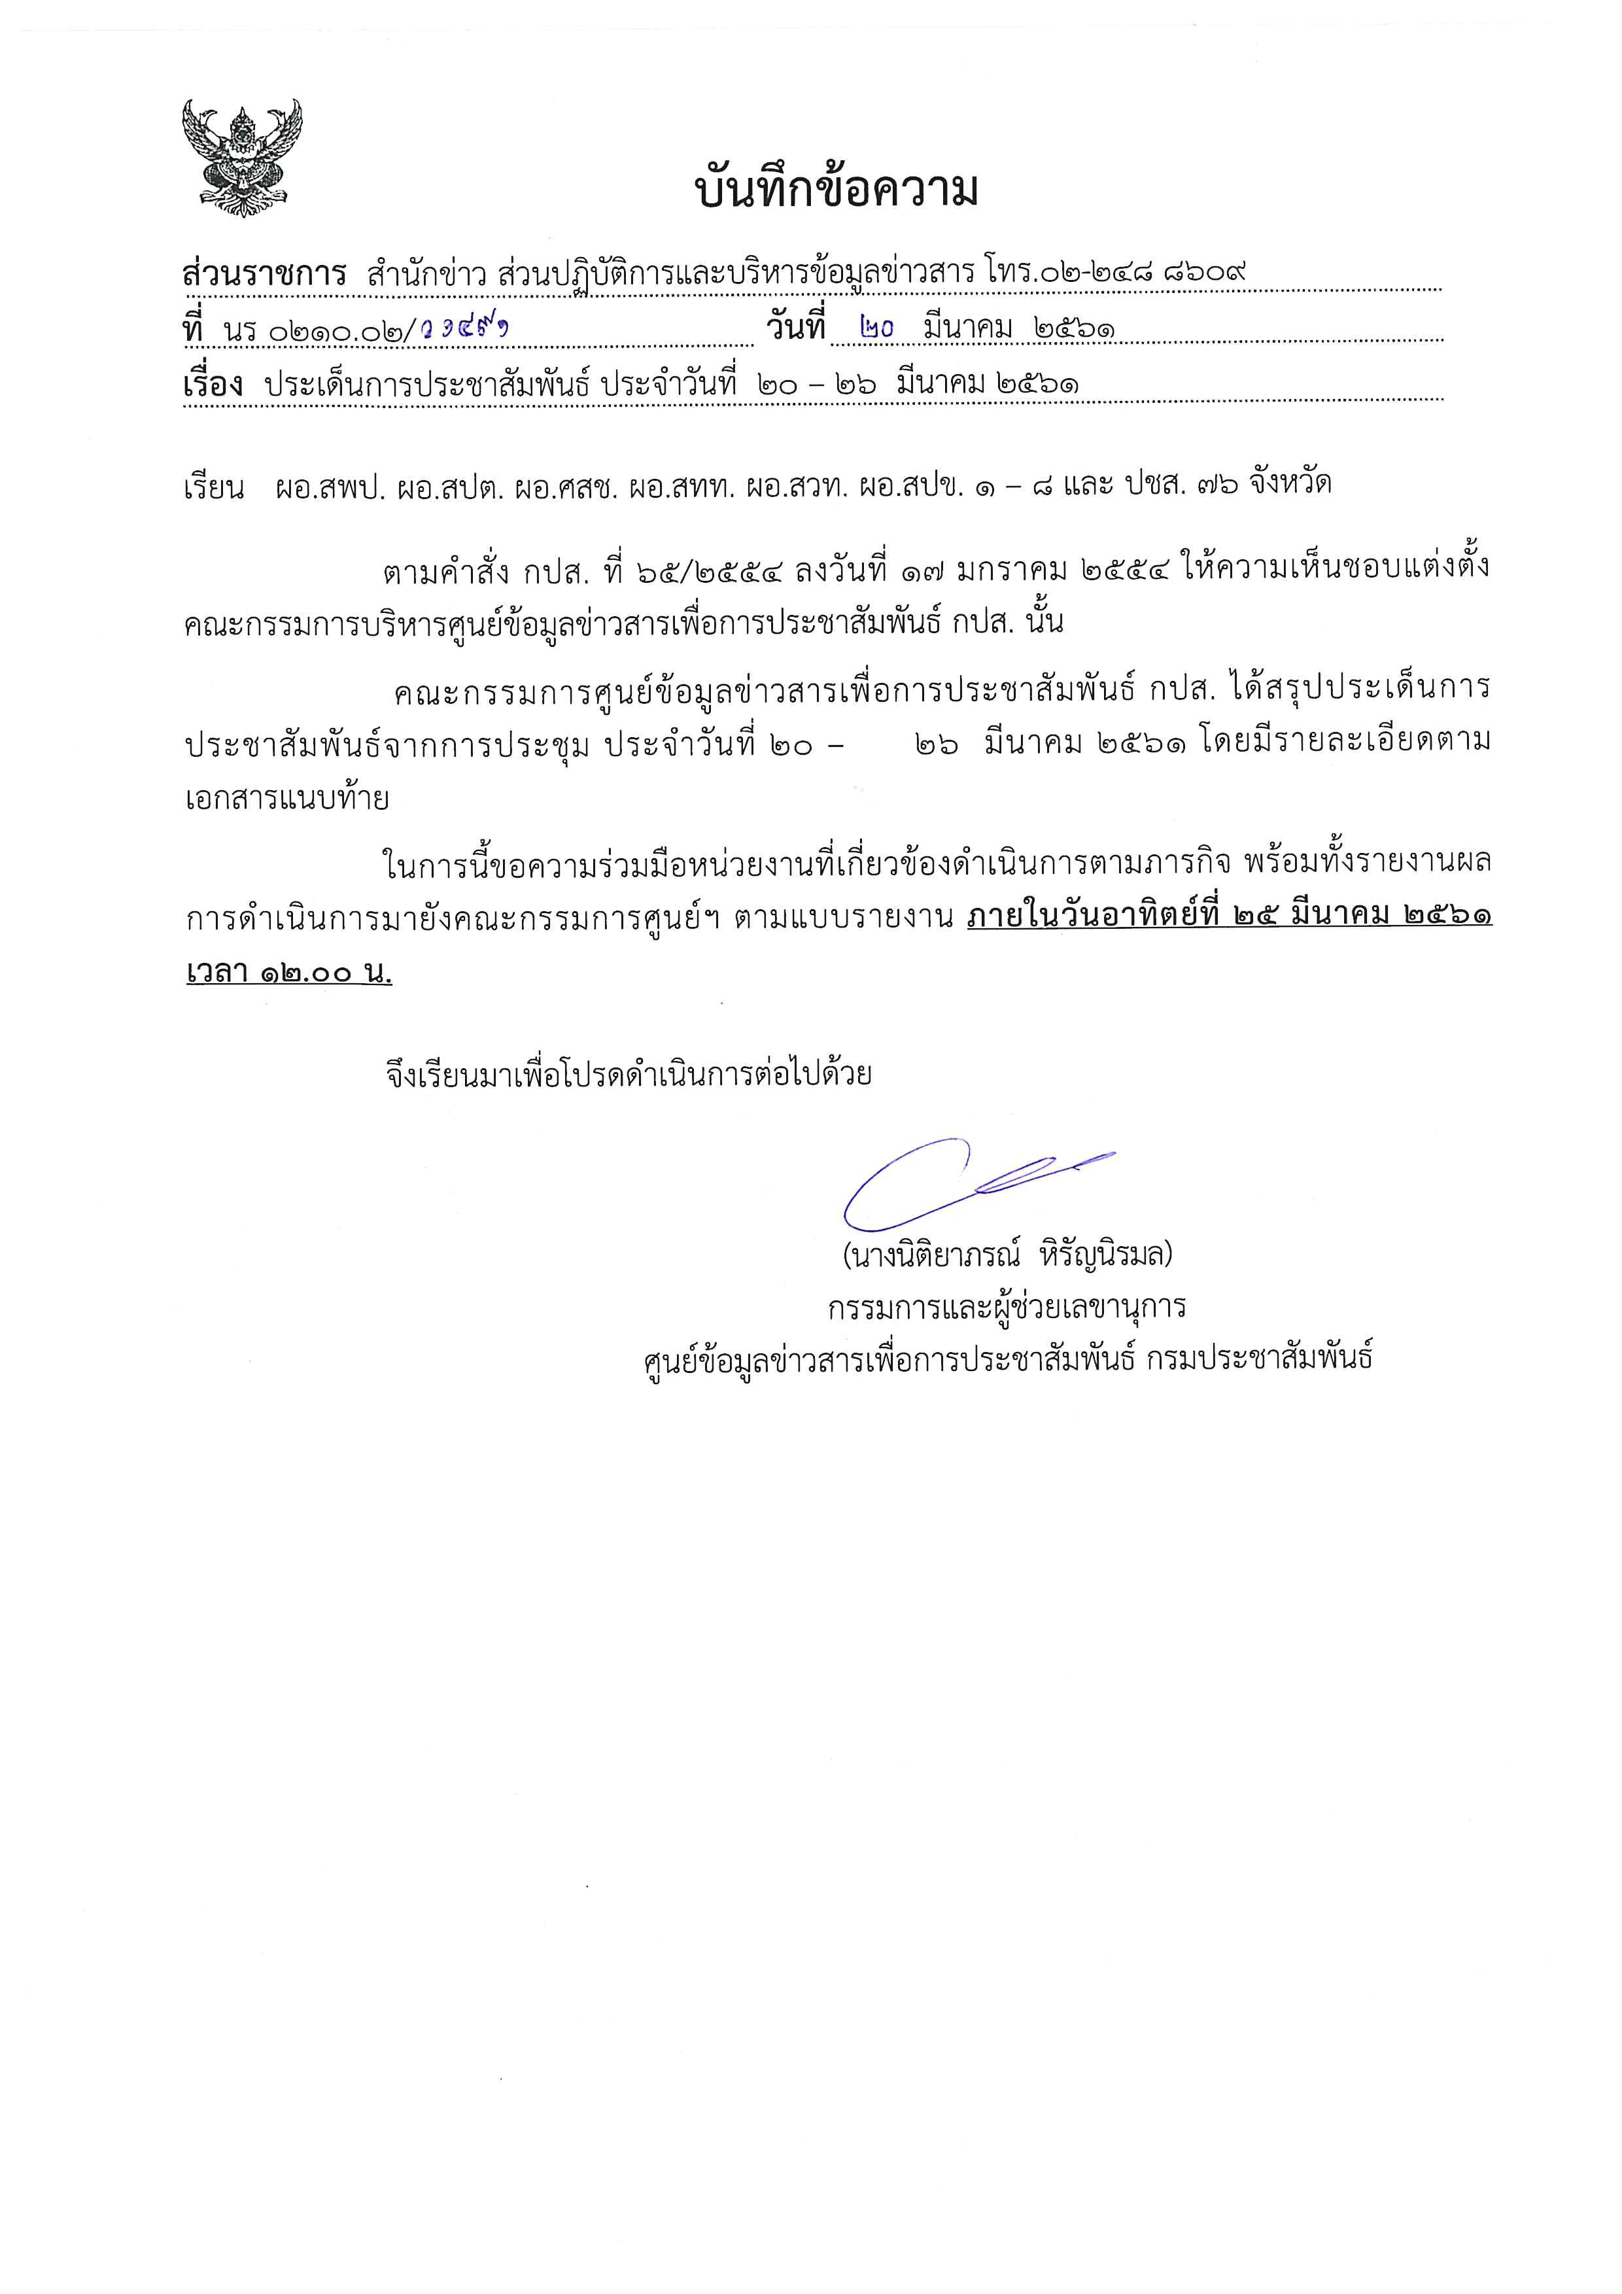
ประเด็นข่าวตามนโยบายศูนย์ปฏิบัติการข้อมูลข่าวสารเพื่อการประชาสัมพันธ์ (IOC)
ฝ่ายวิเคราะห์ข้อมูล และบริหารประเด็นส่วนปฏิบัติการและบริหารข้อมูลข่าวสาร สำนักข่าว กรมประชาสัมพันธ์
ประจำวันที่ ๒๐ - ๒๖ มีนาคม ๒๕๖๑

กระทรวง/ประเด็น | แนวทาง
๑. โครงการสินเชื่อรายย่อยเพื่อใช้จ่ายฉุกเฉิน ระยะที่ 2 ของธนาคารออมสิน | คณะรัฐมนตรี (ครม.) เห็นชอบ หลักเกณฑ์และเงื่อนไขโครงการฯ ระยะที่ 2 ตามแผนยุทธศาสตร์ชาติ ๒๐ ปี ด้านลดความเหลื่อมล้ำและบริหารจัดการภาครัฐวงเงินสินเชื่อรวมไม่เกิน 10,000 ล้านบาท วงเงินสินเชื่อต่อรายไม่เกิน 50,000 บาทระยะเวลายื่นขอสินเชื่อ ภายในวันที่ 31 มีนาคม 2563 ระยะเวลาให้กู้ไม่เกิน 5 ปีเพื่อให้สินเชื่อแก่ผู้มีรายได้น้อย ที่มีความจำเป็นต้องใช้จ่ายฉุกเฉินเพื่อแก้ปัญหาความเดือดร้อนภายในครอบครัว และลดปัญหาหนี้นอกระบบ โดยไม่เป็นการ refinance หนี้ในระบบคาดว่าจะยกระดับชีวิตความเป็นอยู่ของผู้มีรายได้น้อยได้ประมาณ 200,000 ราย / ให้ธนาคารออมสินทำความตกลงกับสำนักงบประมาณ เพื่อขอรับจัดสรรงบรายปีตามความเหมาะสมจำเป็น รวมทั้งพิจารณาดำเนินการด้วยความละเอียดรอบคอบ เพื่อป้องกันไม่ให้เกิดความซ้ำซ้อนในการปล่อยสินเชื่อ และป้องกันการเกิดสินเชื่อที่ไม่ก่อให้เกิดรายได้ (Non-Performing Loan-NPL)ในระบบ ทั้งนี้ให้พิจารณาอนุมัติสินเชื่อแก่ผู้มีรายได้น้อยที่ยังไม่เคยเข้าร่วมโครงการฯ ในระยะที่ 1 เป็นลำดับแรกเพื่อความเป็นธรรม (ดูรายละเอียดเพิ่มเติมมติ ครม.วันที่ ๒๐ มีนาคม ๒๕๖๑ ทางเว็บไซต์http://www.thaigov.go.th)
๒. ร่างกฎกระทรวงกำหนดสุขลักษณะการจัดการขยะมูลฝอยที่เป็นพิษหรืออันตรายจากชุมชน | ครม. มีมติอนุมัติหลักการร่างกฎกระทรวงกำหนดสุขลักษณะการจัดการมูลฝอยที่เป็นพิษหรืออันตรายจากชุมชน พ.ศ..../ขยายผลที่มาของร่างกฎกระทรวงฯ อาทินิยามคำว่า “มูลฝอย ที่เป็นพิษหรืออันตรายจากชุมชน” ให้เกิดความชัดเจนในการบังคับใช้กฎหมาย เพื่อการบริหารจัดการมูลฝอยที่เป็นพิษอย่างมีประสิทธิภาพในทุกกระบวนการ ทั้งการคัดแยก รวบรวม ขนย้าย และกำจัด ไม่ให้เกิดการรั่วไหลเป็นอันตราย / สร้างความตระหนักในความรับผิดชอบ และร่วมมือกันในทุกท้องถิ่น เพื่อคุณภาพชีวิตของคนในชุมชน และสอดคล้องกับประชาคมสังคมและวัฒนธรรมอาเซียน (ดูรายละเอียดเพิ่มเติมมติ ครม.วันที่ ๒๐ มีนาคม ๒๕๖๑ ทางเว็บไซต์http://www.thaigov.go.th)
๓. การพัฒนาแหล่งท่องเที่ยวไทย โดยยกชุมชนที่ออสเตรเลียเป็นตัวอย่าง | จากการที่พลเอกประยุทธ์ จันทร์โอชา นายกรัฐมนตรี ร่วมประชุมสุดยอดอาเซียนออสเตรเลียสมัยพิเศษ ระหว่างวันที่ ๑๗-๑๘ มีนาคม ๒๕๖๑ นายกรัฐมนตรีกล่าวถึงการเยี่ยมชมบริเวณอ่าวชิดนีย์ ซึ่งเป็นสถานที่ท่องเที่ยวที่สำคัญของออสเตรเลีย โดย นครซิดนีย์ ได้มีการดูแลรักษาสภาพน้ำและจัดระเบียบบริเวณดังกล่าวเป็นอย่างดี จึงขอให้ทุกหน่วยงานของประเทศไทยช่วยกันและดำเนินการในส่วนที่เกี่ยวข้องในการกำจัดสิ่งปฏิกูลต่าง ๆ และดูแลรักษาแม่น้ำ ลำคลองสาธารณะให้อยู่ในสภาพดีด้วย/ ขยายผลกรณีตัวอย่าง ชุมชนคนไทยที่ซิดนีย์ (Thai Town) สามารถใช้ชีวิตอยู่ภายใต้กฎหมายที่เข้มงวดได้ (rule of law) แต่คนไทยที่ประเทศไทยมักไม่สามารถปฏิบัติตามกฎหมายที่เป็นหลักสากลทั่วไปได้ เป็นต้น
๔. การแจ้งเตือนภัยพายุฤดูร้อน | นายกรัฐมนตรีสั่งการต่อที่ประชุม ครม.เกี่ยวกับสถานการณ์พายุฤดูร้อนที่กำลังจะเกิดขึ้นทางตอนบนของประเทศไทย ระหว่างวันที่ 20 - 23 มีนาคม 2561 โดยขอให้ทุกหน่วยงาน ที่เกี่ยวข้องแจ้งเตือนสถานการณ์พายุให้แก่ประชาชนรับทราบเพื่อเตรียมความพร้อมรับมือกับสถานการณ์ที่จะเกิดขึ้น โดยเน้นย้ำให้กระทรวงสาธารณสุข กระทรวงมหาดไทย กระทรวงกลาโหม และหน่วยงานที่เกี่ยวข้อง เตรียมมาตรการดูแลช่วยเหลือประชาชนและชี้แจงเกี่ยวกับสถานการณ์พายุและพยากรณ์อากาศให้ประชาชนได้รับทราบอย่างต่อเนื่อง/ รายงานการพยากรณ์อากาศล่วงหน้า และเชื่อมโยงกับหน่วยงานที่เกี่ยวข้อง เพื่อการรายงานสภาพอากาศแบบ real time
๒

กระทรวง/ประเด็น | แนวทาง
๕. การส่งเสริมพันธุ์ข้าว กข.๔๓ | นายกรัฐมนตรี มอบข้าวพันธุ์ กข.43 ให้กับครม.เนื่องในวันคล้ายวันเกิด ซึ่งข้าวพันธุ์ดังกล่าวมีน้ำตาลต่ำดีต่อสุขภาพ และเหมาะสำหรับผู้ที่กำลังควบคุมน้ำหนักหรือผู้ป่วย ที่เป็นโรคเบาหวาน ขณะนี้กรมการข้าวอยู่ ระหว่างการศึกษาพันธุ์ข้าว กข. 43 ในรูปข้าวกล้องและข้าวกล้องงอก เพื่อเป็นทางเลือกแก่ผู้บริโภคซึ่งมีแนวโน้มว่า ยิ่งรับประทานข้าว กข. 43 ในรูปข้าวกล้องหรือข้าวกล้องงอก จะยิ่งได้ข้าวที่มีค่าดัชนีน้ำตาลต่ำกว่าข้าวขาวลงไปอีก/ จัดทำสกู๊ปให้ประชาชนรู้จักและเลือกบริโภคสิ่งที่มีประโยชน์ เรียนรู้วิธีปลูกและพื้นที่ที่เหมาะสม รับทราบแนวทางการส่งเสริมการพัฒนาพันธุ์ข้าวและการเพิ่มมูลค่าข้าว ตลอดจนช่องทางการตลาดและการสร้างรายได้เพื่อคุณภาพชีวิตที่ดีและยั่งยืน
๖.ร่างพ.ร.บ.แก้ไขเพิ่มเติมประมวลกฎหมายวิธีพิจารณาความอาญา | ครม. เห็นชอบ ร่างพระราชบัญญัติแก้ไขเพิ่มเติมประมวลกฎหมายวิธีพิจารณาความอาญา (ฉบับที่ ..) พ.ศ. .... (หลักเกณฑ์เกี่ยวกับการปล่อยชั่วคราวและการใช้สิทธิฟ้องร้องดำเนินคดีหรือการดำเนินกระบวนพิจารณาในคดีอาญา) โดยหลักเกณฑ์การปล่อยตัวชั่วคราว ได้ปรับปรุงให้มีความยืดหยุ่น และกำหนดมาตรการให้มีความรัดกุมมากขึ้นคือ 1) แก้ไขหลักเกณฑ์การเรียกประกันและหลักประกันในการปล่อยตัวชั่วคราว จากเดิมอัตราโทษจำคุก 5 ปีขึ้นไป เปลี่ยนเป็น 10 ปีขึ้นไป2)กรณีผู้ต้องหา หรือ จำเลย ที่ศาลสั่งปล่อยชั่วคราว หนีหรือจะหนีให้ศาลมีอำนาจแต่งตั้งเจ้าพนักงานศาล เพื่อดำเนินการแจ้งให้ พนักงานฝ่ายปกครอง หรือ ตำรวจ ไปจับ หรือถ้ามีเหตุจำเป็น ให้เจ้าพนักงานศาลมีอำนาจจับได้เอง 3) ให้ศาลสามารถสั่ง ไม่ประทับฟ้องคดีที่ราษฎรที่เป็นโจทก์ ก่อนนัดไต่สวนมูลฟ้องได้ หากเห็นว่าเป็นการฟ้องโดยไม่สุจริต บิดเบือนเพื่อกลั่นแกล้ง หรือเอาเปรียบจำเลย โดยโจทก์ จะยื่นฟ้องคดีนั้นอีกไม่ได้ / ขยายผล ครม.อนุมัติให้เช่าเครื่องมืออิเล็กโทรนิกส์ติดตามตัวผู้กระทำผิด (Electronic Monitoring Center–EM) จำนวน 4,000 เครื่อง พร้อมด้วยระบบควบคุมการทำงาน ซึ่งเป็นในลักษณะการก่อหนี้ผูกพันเป็นระยะเวลา ๒ ปี ซึ่งข้อดีของการเช่าคือ ทำให้รัฐบาลมีอุปกรณ์ที่ใหม่และพร้อมใช้งานอย่างต่อเนื่องไม่ขาดตอน และไม่ต้อง ตั้งงบประมาณในการซ่อม เป็นการปฏิรูประบบคุมประพฤติ ให้สามารถติดตามผู้ถูกคุมประพฤติอย่างมีประสิทธิภาพ ขณะเดียวกันเป็นการไม่จำกัดเสรีภาพตามหลักสิทธิมนุษยชน ให้ผู้ถูก คุมประพฤติมีโอกาสกลับตัวกลับใจ ดำรงตนอยู่ในสังคมอย่างปกติสุข / นายกรัฐมนตรีกระตุ้น ให้หน่วยงานที่เกี่ยวข้องโดยเฉพาะกระทรวงศึกษาธิการ มอบหมายสถานศึกษาจัดการเรียน การสอนด้านนวัตกรรมเพื่อผลิตเครื่องมือดังกล่าวใช้เอง สอดคล้องกับการก้าวสู่ไทยแลนด์ ๔.๐
๗. การส่งเสริมความเป็นไทยจากบทละคร | สืบเนื่องจากการจัดงาน “อุ่นไอรัก คลายความหนาว” และต่อเนื่องด้วยกระแสละคร บุพเพสันนิวาส นายกรัฐมนตรี จึงมีนโยบายส่งเสริมให้คนไทยแต่งกายชุดไทยสืบเนื่องจนถึงเทศกาลสงกรานต์ เพื่อสะท้อนวิถีชีวิตความเป็นไทย และมีนโยบายให้หน่วยงานต่าง ๆ จัดกิจกรรมที่ส่งเสริมความเป็นไทย และในการประชุม ครม.เมื่อวันที่ ๒๐ มีนาคม ๒๕๖๑ นายกรัฐมนตรีมีนโยบายให้หน่วยราชการต่าง ๆจัดกิจกรรมส่งเสริมความเป็นไทย ที่สื่อให้เห็นมรดกวัฒนธรรมและภาพเหตุการณ์ประวัติศาสตร์ไทยเพื่อสร้างสำนึกอุดมการณ์ และรูปแบบของความเป็นไทย โดยสอดแทรกในรายการวิทยุ-โทรทัศน์ หรือกิจกรรมอื่น ๆ เช่น การประกวดอ่านบทร้อยกรอง การรณรงค์แต่งกายผ้าไทยในโอกาสต่างๆอย่างต่อเนื่อง
๘. ประเด็นอื่น ๆ | ประเด็นนอกเหนือจากที่ IOC กำหนด และหน่วยงานเห็นว่ามีความสำคัญ รวมทั้งประเด็นในพื้นที่
๓
หมายเหตุ
เพื่อให้การจัดทำรายงาน IOC เป็นไปด้วยความเรียบร้อย ที่ประชุม IOC วันที่ ๒๗ กุมภาพันธ์ ๒๕๖๑ ซึ่ง รปส.ทัศนีย์ฯ เป็นประธาน ได้มีมติให้ดำเนินการ ดังนี้
๑. ให้แต่ละหน่วยงานเลือกรายงานประเด็นที่สำคัญและน่าสนใจที่สุดเพียงหน่วยงานละ ๑ ประเด็นเท่านั้น (เฉพาะประชาสัมพันธ์จังหวัดให้ ปชส.ภาคคัดเลือกและส่งรายงานให้ฝ่ายเลขานุการ ภาคละ ๑ ประเด็น)
๒. การใส่ QR Codeให้ใส่ QR Code ที่เมื่อส่องเข้าไปจะเห็นเนื้อหาดังกล่าวทันที และให้สรุปย่อสาระสำคัญของเนื้อหาที่ผลิตไว้ด้านล่างของ QR Codeด้วย

